DAFTAR PUSTAKA
Abdul Aziz, M. and Sukma Drastiawati, Novi. 2019. Analisis Kekerasan Permukaan Dan Struktur Mikro Baja SS400 Pada Metode Pack Carburizing Menggunakan Media Arang Tongkol Jagung Dengan Variasi Temperatur Pemanasan. Jurnal Teknik Mesin, 7(3).

Amanto, H., dan Daryanto, (1999), Ilmu Bahasa, cetakan pertama, Bumi aksara.

Astrini, I. 2016. Pengaruh Heat Treatment Dengan Variasi Media Quenching Air Dan Oli Terhadap Struktur Mikro Dan Nilai Kekerasan Baja PegasDaun Aisi 6135. Bandar Lampung: Universitas Lampung.

Fajar Sidiq, M., R.W., Galuh, H. Royan, Hendra Okky, LuthfiantoSaufik. PerlakuanPanasBertingkatsebagaiUpayaMeningkatkanKekuatanMekanik Baja KarbonRendah. JurnalSains dan Teknologi, 11(1) 117-124. https://dx.doi.org/10.23887/jst-undiksha.v11i1

Gunawan, Eddy. 2017. Analisa Pengaruh Temperatur Terhadap Sifat Mekanis dan Struktur Mikro Pada Baja Karbon Rendah (ST 41) Dengan Metode Pack Carburizing. Engineering and Sains Journal, 1(2).

Iqbal, M. 2007. Pengaruh Proses Pack Carburizing Arang Tempurung Kelapa – Barium Carbonat Terhadap Kekerasan dan Keausan Baja Karbon AISI 1020. Yogyakarta: Universitas Gajah Mada.

Kurniawan, O. and Sukma Drastiawati, Novi. 2019. Pengaruh Variasi Media Arang Tempurung Kelapa, Tongkol Jagung, Dan Kayu Jati Pada Metode Pack Carburizing Terhadap Kekerasan Dan Struktur Mikro Baja SS400. Jurnal Teknik Mesin, 7(2).

Kusnowo, Roni. 2015. Analisa Uji Kekerasan dan Uji Tarik Material AISI P20 Mod Hasil Perlakuan Hardening dan Tempering. Jurnal Teknologi Harapan, 1(1).

Luthfianto, S., Suprayogi, Z. A., & Samyono, D. (2017). Pengaruh Variasi Media Quenching Terhdap Sifat Mekanis Rantai Elevator Fruit Kelapa Sawit. JST (Jurnal Sains Dan Teknologi), 6(1).

Matein, Y. A. (2016). Pengaruh Media Pendingin Terhadap Struktur Mikro, Keerasan dan Laju Korosi Pada Hardening Baja Karbon Sedang. 126–137.

Mazuli, Sabri. and Dwi Haripriadi, Bambang. 2020. Analisa Pengaruh Arang Kayu Bakau, Arang Tempurung Kelapa, dan Arang Kayu Leban Pada Proses Pack Carburizing Terhadap Kekerasan Baja Karbon ST 37.

Ramadhan, A. A (2023) Pengaruh Variasi Media ... Jurnal Pendidikan Teknik Mesin Undiksha Vol. 11 No. 1, p-ISSN: 2614-1876, e-ISSN: 2614-1884, hal 126-127.

Sadat Hamzah, Muhammad. 2008. Peningkatan Ketahanan Aus Baja Karbon Rendah Dengan Metode Carburizing. Palu. SMARTek, 6(3).

Sugiyono, (2016). Metode Penelitian Kuantitatif, Kualitatif dan R&D. Bandung: PT Alfabet.

Supriyono, Mulyanto, T., & Ardiyan, M. D. (2015). Penelitian Sifat Mekanik Baja Karbon ST 41 Hasil Reduksi pada Mesin Roll Datar. Jurnal Teknik Ftup, 28(2). https://litbangftup.files.wordpress.com/2015/10/jt-ftup-2015_2.pdf.

Suratman, R. 1998. Panduan Proses Perlakuan Panas. Bandung: Lembaga Penelitian Institut Teknologi Bandung.
Trihutomo, P. (2015). Analisa Kekerasan Pada Pisau Berbahan Baja Karbon Menengah Hasil Proses Hardening Dengan Media Pendingin Yang Berbeda. Teknik Mesin, 28–34.

Victor L. Streeter, E. B. W. (1992). Mekanika Fluida Jilid I. Erlangga.

Widiyarta, I. M., & Sucipto, M. (2018). Kekerasan Baja Karbon Sedang dengan Variasi Suhu Permukaan Material, 4(2), 43-48.

LAMPIRAN – LAMPIRAN
Lampiran Perhitungan Raw Material
Pengolahan data dari uji kekerasan vickers pada raw material baja ST 41
Diketahui:
P = 40 kgf
D rata –rata = $\frac{0,68+0,68}{2}$ = 0,68 mm
Kekerasan = $\frac{1,854 x p}{D^{2}}$
Kekerasan = $\frac{1,854 x 40}{{(0,68)}^{2}}$
= $\frac{74,16}{0,4624}$
= 160,4 kg/mm² (titik uji 1)
D rata – rata = $\frac{0,68+0,69}{2}$ = 0,685
Kekerasan = $\frac{1,854 x p}{D^{2}}$
Kekerasan = $\frac{1,854 x 40}{{(0,685)}^{2}}$
= $\frac{74,16}{0,46923}$
= 158,0 kg/mm² (titik uji 2)
D rata – rata = $\frac{0,69+0,69}{2}$ = 0,69
Kekerasan = $\frac{1,854 x p}{D^{2}}$
Kekerasan = $\frac{1,854 x 40}{{(0,69)}^{2}}$
= $\frac{74,16}{0,4761}$
= 155,8 kg/mm² (titik uji 3)
Perhitungan kekerasan rata-rata variasi pendingin
Nilai kekerasan rata-rata = $\frac{jumlah nilai}{banyak data}$
= $\frac{160,4+158,0+155,8}{3}$
= $\frac{474,2}{3}$ = 158,1 kg/mm²
Lampiran Perhitungan Kekerasan
1. Perhitungan Uji Kekerasn Vickers Variasi air kelapa, air garam dan coolant
$$VHN= \frac{1,854 x p}{D^{2}}$$
VHN = Vickers Hardness Number (kg/mm²)
P = Beban yang diberikan (kgf)
D² = Panjang diagonal rata-rata (mm), dengan d rata-rata =$\frac{d1+d2}{2}$
a. Pengolahan data dari kekerasan vickers pada baja ST 41 variasi media pendingin air kelapa muda
Diketahui:
P = 40 kgf
D rata –rata = $\frac{0,40+0,40}{2}$ = 0,4 mm
Kekerasan = $\frac{1,854 x p}{D^{2}}$
Kekerasan = $\frac{1,854 x 40}{{(0,4)}^{2}}$
= $\frac{74,16}{0,16}$
= 463,5 kg/mm² (titik uji 1)
D rata – rata = $\frac{0,40+0,39}{2}$ = 0,395
Kekerasan = $\frac{1,854 x p}{D^{2}}$
Kekerasan = $\frac{1,854 x 40}{{(0,395)}^{2}}$
= $\frac{74,16}{0,156}$
= 475,3 kg/mm² (titik uji 2)
D rata – rata = $\frac{0,40+0,39}{2}$ = 0,395
Kekerasan = $\frac{1,854 x p}{D^{2}}$
Kekerasan = $\frac{1,854 x 40}{{(0,395)}^{2}}$
= $\frac{74,16}{0,156}$
= 475,3 kg/mm² (titik uji 3)
Perhitungan kekerasan rata-rata variasi pendingin
Nilai kekerasan rata-rata = $\frac{jumlah nilai}{banyak data}$
= $\frac{463,5+475,3+475,3}{3}$
= $\frac{1.414,1}{3}$ = 471,4 kg/mm²
b. Pengolahan data dari kekerasan vickers pada baja ST 41 variasi media pendingin air garam daun
Diketahui:
P = 40 kgf
D rata –rata = $\frac{0,41+0,43}{2}$ = 0,42 mm
Kekerasan = $\frac{1,854 x p}{D^{2}}$
Kekerasan = $\frac{1,854 x 40}{{(0,42)}^{2}}$
= $\frac{74,16}{0,1764}$
= 420,4 kg/mm² (titik uji 1)
D rata – rata = $\frac{0,42+0,42}{2}$ = 0,42
Kekerasan = $\frac{1,854 x p}{D^{2}}$
Kekerasan = $\frac{1,854 x 40}{{(0,42)}^{2}}$
= $\frac{74,16}{0,1764}$
= 420,4 kg/mm² (titik uji 2)
D rata – rata = $\frac{0,42+0,41}{2}$ = 0,415
Kekerasan = $\frac{1,854 x p}{D^{2}}$
Kekerasan = $\frac{1,854 x 40}{{(0,415)}^{2}}$
= $\frac{74,16}{0,172225}$
= 430,6 kg/mm² (titik uji 3)
Perhitungan kekerasan rata-rata variasi pendingin air garam daun
Nilai kekerasan rata-rata = $\frac{jumlah nilai}{banyak data}$
= $\frac{420,4+420,4+430,6}{3}$
= $\frac{1.271,4}{3}$ = 423,8 kg/mm²
c. Pengolahan data dari kekerasan vickers pada baja ST 41 variasi media pendingin coolant
D rata – rata = $\frac{0,40+0,39}{2}$ = 0,395
Kekerasan = $\frac{1,854 x p}{D^{2}}$
Kekerasan = $\frac{1,854 x 40}{{(0,395)}^{2}}$
= $\frac{74,16}{0,156}$
= 475,3 kg/mm² (titik uji 1)
D rata – rata = $\frac{0,40+0,39}{2}$ = 0,395
Kekerasan = $\frac{1,854 x p}{D^{2}}$
Kekerasan = $\frac{1,854 x 40}{{(0,395)}^{2}}$
= $\frac{74,16}{0,156}$
= 475,3 kg/mm² (titik uji 2)
D rata – rata = $\frac{0,40+0,41}{2}$ = 0,405
Kekerasan = $\frac{1,854 x p}{D^{2}}$
Kekerasan = $\frac{1,854 x 40}{{(0,405)}^{2}}$
= $\frac{74,16}{0,164025}$
= 452,1 kg/mm² (titik uji 3)
Perhitungan kekerasan rata-rata variasi pendingin coolant
Nilai kekerasan rata-rata = $\frac{jumlah nilai}{banyak data}$
= $\frac{475,3+475,3+452,1}{3}$
= $\frac{1.402,7}{3}$ = 467,6kg/mm²
2. Perhitungan Uji Keausan Ogoshi Variasi air kelapa, air garam dan coolant
W = volume material yang terabrasi (mm³)
B = tabel revolving disc (mm)
b³ = lebar material yang terabrasi
r = jari-jari disc (mm)
Ws = harga keausan spesifik (mm³/kg.m)
P = beban pengujian
$L_{o}$ = jarak pengausan 15m
Pengelolaan data dari kekuatan keausan pada raw material
Diketahui:
W = volume material yang terabrasi (mm³)
B = tabel revolving disc (mm)
b³ = lebar material yang terabrasi
r = jari-jari disc (mm)
ditanya : W...?
$$W= \frac{B.b^{3}}{12.r}$$
$$=\frac{3,45.{1,9}^{3}}{12.13,6}$$
$$=\frac{23,664}{163,2}$$
= 0,145 mm³
Diketahui :
Ws = harga keausan spesifik (mm³/kg.m)
W = volume material yang terabrasi (mm³)
P = beban pengujian 6,36 kg
$L_{o}$ = jarak pengausan 15m
Ditanya : Ws...?
$$Ws=\frac{1,5 .w}{P . L_{o}}$$
$$=\frac{1,5 . 0,145}{6,36 . 15}$$
$$=\frac{0,2175}{95,4}$$
= 0,00228 mm³/kg.m (pengujian keausan pada raw material titik uji 1)
Diketahui:
W = volume material yang terabrasi (mm³)
B = tabel revolving disc (mm)
b³ = lebar material yang terabrasi
r = jari-jari disc (mm)
ditanya : W...?
$$W= \frac{B.b^{3}}{12.r}$$
$$=\frac{3,45 .{ 1,8}^{3}}{12 . 13,6}$$
$$=\frac{20,1204}{163,2}$$
= 0,12329 mm³
Diketahui :
Ws = harga keausan spesifik (mm³/kg.m)
W = volume material yang terabrasi (mm³)
P = beban pengujian 6,36 kg
$L_{o}$ = jarak pengausan 15m
Ditanya : Ws...?
$$Ws=\frac{1,5 .w}{P . L_{o}}$$
$$=\frac{1,5 . 0,12329}{6,36 . 15}$$
$$=\frac{0,18494}{95,4}$$
=0,00194 mm³/kg.m (pengujian keausan pada raw material titik uji 2)
Diketahui:
W = volume material yang terabrasi (mm³)
B = tabel revolving disc (mm)
b³ = lebar material yang terabrasi
r = jari-jari disc (mm)
ditanya : W...?
$$W= \frac{B.b^{3}}{12.r}$$
$$=\frac{3,45.{1,85}^{3}}{12.13,6}$$
$$=\frac{21,84411}{163,2}$$
= 0,13385 mm³
Diketahui :
Ws = harga keausan spesifik (mm³/kg.m)
W = volume material yang terabrasi (mm³)
P = beban pengujian 6,36 kg
$L_{o}$ = jarak pengausan 15m
Ditanya : Ws...?
$$Ws=\frac{1,5 .w}{P . L_{o}}$$
$$=\frac{1,5 . 0,13385}{6,36 . 15}$$
$$=\frac{0,20078}{95,4}$$
= 0,00210 mm³/kg.m (pengujian keausan pada raw material titik uji 3)
Perhitungan rata-rata pengujian keausan pada raw material baja ST 41
Nilai rata-rata = $\frac{jumlah nilai}{banyak data}$
= $\frac{0,00228+0,00194+0,00210}{3}$
= $\frac{0,00632}{3}$
= 0,00211 mm³/kg.m (rata-rata pengujian keausan pada raw material)
a. Pengelolaan data dari kekuatan keausan pada baja ST 41 variasi media pendingin air kelapa 1
Diketahui:
W = volume material yang terabrasi (mm³)
B = tabel revolving disc (mm)
b³ = lebar material yang terabrasi
r = jari-jari disc (mm)
ditanya : W...?
$$W= \frac{B.b^{3}}{12.r}$$
$$=\frac{3,45.{0,8}^{3}}{12.13,6}$$
$$=\frac{1,7664}{163,2}$$
= 0,0108 mm³
Diketahui :
Ws = harga keausan spesifik (mm³/kg.m)
W = volume material yang terabrasi (mm³)
P = beban pengujian 6,36 kg
$L_{o}$ = jarak pengausan 15m
Ditanya : Ws...?
$$Ws=\frac{1,5 .w}{P . L_{o}}$$
$$\frac{1,5 . 0,0108}{6,36 . 15}$$
$$\frac{0,0162}{95,4}$$
= 0,00017 mm³/kg.m ( pengujian keausan media pendingin air kelapa 1 titik uji 1)
Diketahui:
W = volume material yang terabrasi (mm³)
B = tabel revolving disc (mm)
b³ = lebar material yang terabrasi
r = jari-jari disc (mm)
ditanya : W...?
$$W= \frac{B.b^{3}}{12.r}$$
$$=\frac{3,45 .{ 1,2}^{3}}{12 . 13,6}$$
$$=\frac{5,9616}{163,2}$$
= 0,0365 mm³
Diketahui :
Ws = harga keausan spesifik (mm³/kg.m)
W = volume material yang terabrasi (mm³)
P = beban pengujian 6,36 kg
$L_{o}$ = jarak pengausan 15m
Ditanya : Ws...?
$$Ws=\frac{1,5 .w}{P . L_{o}}$$
$$=\frac{1,5 . 0,0365}{6,36 . 15}$$
$$=\frac{0,05475}{95,4}$$
= 0,00057 mm³/kg.m ( pengujian keausan media pendingin air kelapa 1 titik uji 2)
Diketahui:
W = volume material yang terabrasi (mm³)
B = tabel revolving disc (mm)
b³ = lebar material yang terabrasi
r = jari-jari disc (mm)
ditanya : W...?
$$W= \frac{B.b^{3}}{12.r}$$
$$=\frac{3,45.{0,67}^{3}}{12.13,6}$$
$$=\frac{1,0376}{163,2}$$
= 0,00635 mm³
Diketahui :
Ws = harga keausan spesifik (mm³/kg.m)
W = volume material yang terabrasi (mm³)
P = beban pengujian 6,36 kg
$L_{o}$ = jarak pengausan 15m
Ditanya : Ws...?
$$Ws=\frac{1,5 .w}{P . L_{o}}$$
$$=\frac{1,5 . 0,00635}{6,36 . 15}$$
$$=\frac{0,009525}{95,4}$$
= 0,00010 mm³/kg.m ( pengujian keausan media pendingin air kelapa 1 titik uji 3)
Perhitungan rata-rata pengujian variasi media pendingin air kelapa 1 baja ST 41
Nilai rata-rata = $\frac{jumlah nilai}{banyak data}$
= $\frac{0,00017+0,00057+0,00010}{3}$
= $\frac{0,00084}{3}$
= 0,00028 mm³/kg.m (rata-rata pengujian keausan media pendingin air kelapa 1)
b. Pengelolaan data dari kekuatan keausan pada baja ST 41 variasi media pendingin air kelapa 2
Diketahui:
W = volume material yang terabrasi (mm³)
B = tabel revolving disc (mm)
b³ = lebar material yang terabrasi
r = jari-jari disc (mm)
ditanya : W...?
$$W= \frac{B.b^{3}}{12.r}$$
$$=\frac{3,45.{0,99}^{3}}{12.13,6}$$
$$=\frac{3,3475}{163,2}$$
= 0,0205 mm³
Diketahui :
Ws = harga keausan spesifik (mm³/kg.m)
W = volume material yang terabrasi (mm³)
P = beban pengujian 6,36 kg
$L_{o}$ = jarak pengausan 15m
Ditanya : Ws...?
$$Ws=\frac{1,5 .w}{P . L_{o}}$$
$$=\frac{1,5 . 0,0205}{6,36 . 15}$$
$$=\frac{0,03075}{95,4}$$
= 0,00032 mm³/kg.m ( pengujian keausan media pendingin air kelapa 2 titik uji 1)
Diketahui:
W = volume material yang terabrasi (mm³)
B = tabel revolving disc (mm)
b³ = lebar material yang terabrasi
r = jari-jari disc (mm)
ditanya : W...?
$$W= \frac{B.b^{3}}{12.r}$$
$$=\frac{3,45 .{ 1,07}^{3}}{12 . 13,6}$$
$$=\frac{4,22625}{163,2}$$
= 0,0258 mm³
Diketahui :
Ws = harga keausan spesifik (mm³/kg.m)
W = volume material yang terabrasi (mm³)
P = beban pengujian 6,36 kg
$L_{o}$ = jarak pengausan 15m
Ditanya : Ws...?
$$Ws=\frac{1,5 .w}{P . L_{o}}$$
$$=\frac{1,5 . 0,0258}{6,36 . 15}$$
$$=\frac{0,0387}{95,4}$$
= 0,00040 mm³/kg.m ( pengujian keausan media pendingin air kelapa 2 titik uji 2)
Diketahui:
W = volume material yang terabrasi (mm³)
B = tabel revolving disc (mm)
b³ = lebar material yang terabrasi
r = jari-jari disc (mm)
ditanya : W...?
$$W= \frac{B.b^{3}}{12.r}$$
$$=\frac{3,45.{0,93}^{3}}{12.13,6}$$
$$=\frac{2,7750}{163,2}$$
= 0,017 mm³
Diketahui :
Ws = harga keausan spesifik (mm³/kg.m)
W = volume material yang terabrasi (mm³)
P = beban pengujian 6,36 kg
$L_{o}$ = jarak pengausan 15m
Ditanya : Ws...?
$$Ws=\frac{1,5 .w}{P . L_{o}}$$
$$=\frac{1,5 . 0,017}{6,36 . 15}$$
$$=\frac{0,0255}{95,4}$$
=0,00027 mm³/kg.m ( pengujian keausan media pendingin air kelapa 2 titik uji 3)
Perhitungan rata-rata pengujian variasi pendingin air kelapa 1 baja ST 41
Nilai rata-rata = $\frac{jumlah nilai}{banyak data}$
= $\frac{0,00032+0,00040+0,00027}{3}$
= $\frac{0,00099}{3}$
= 0,00033 mm³/kg.m (pengujian keausan rata-rata air kelapa 2)
c. Pengelolaan data dari kekuatan keausan pada baja ST 41 variasi media pendingin air kelapa 3
Diketahui:
W = volume material yang terabrasi (mm³)
B = tabel revolving disc (mm)
b³ = lebar material yang terabrasi
r = jari-jari disc (mm)
ditanya : W...?
$$W= \frac{B.b^{3}}{12.r}$$
$$=\frac{3,45.{0,88}^{3}}{12.13,6}$$
$$=\frac{2,3512}{163,2}$$
= 0,01441 mm³
Diketahui :
Ws = harga keausan spesifik (mm³/kg.m)
W = volume material yang terabrasi (mm³)
P = beban pengujian 6,36 kg
$L_{o}$ = jarak pengausan 15m
Ditanya : Ws...?
$$Ws=\frac{1,5 .w}{P . L_{o}}$$
$$=\frac{1,5 . 0,01441}{6,36 . 15}$$
$$=\frac{0,02162}{95,4}$$
=0,00023 mm³/kg.m ( pengujian keausan media pendingin air kelapa 3 titik uji 1)
Diketahui:
W = volume material yang terabrasi (mm³)
B = tabel revolving disc (mm)
b³ = lebar material yang terabrasi
r = jari-jari disc (mm)
ditanya : W...?
$$W= \frac{B.b^{3}}{12.r}$$
$$=\frac{3,45 .{ 1,07}^{3}}{12 . 13,6}$$
$$=\frac{4,22625}{163,2}$$
= 0,0258 mm³
Diketahui :
Ws = harga keausan spesifik (mm³/kg.m)
W = volume material yang terabrasi (mm³)
P = beban pengujian 6,36 kg
$L_{o}$ = jarak pengausan 15m
Ditanya : Ws...?
$$Ws=\frac{1,5 .w}{P . L_{o}}$$
$$=\frac{1,5 . 0,0258}{6,36 . 15}$$
$$=\frac{0,0387}{95,4}$$
= 0,00040 mm³/kg.m ( pengujian keausan media pendingin air kelapa 3 titik uji 2)
Diketahui:
W = volume material yang terabrasi (mm³)
B = tabel revolving disc (mm)
b³ = lebar material yang terabrasi
r = jari-jari disc (mm)
ditanya : W...?
$$W= \frac{B.b^{3}}{12.r}$$
$$=\frac{3,45.{0,93}^{3}}{12.13,6}$$
$$=\frac{2,7750}{163,2}$$
= 0,017 mm³
Diketahui :
Ws = harga keausan spesifik (mm³/kg.m)
W = volume material yang terabrasi (mm³)
P = beban pengujian 6,36 kg
$L_{o}$ = jarak pengausan 15m
Ditanya : Ws...?
$$Ws=\frac{1,5 .w}{P . L_{o}}$$
$$=\frac{1,5 . 0,017}{6,36 . 15}$$
$$=\frac{0,0255}{95,4}$$
= 0,00027 mm³/kg.m ( pengujian keausan media pendingin air kelapa 3 titik uji 3)
Perhitungan rata-rata pengujian keausan variasi media pendingin air kelapa 3 baja ST 41
Nilai rata-rata = $\frac{jumlah nilai}{banyak data}$
= $\frac{0,00023+0,00040+0,00027}{3}$
= $\frac{0,00090}{3}$
= 0,00030 mm³/kg.m (rata-rata pengujian keausan variasi media pendingin air kelapa 3)
Perhitungan rata-rata pengujian variasi media pendingin air kelapa 1,2 dan 3 baja ST 41
Nilai rata-rata = $\frac{jumlah nilai}{banyak data}$
= $\frac{0,00028+0,00033+0,00030}{3}$
= $\frac{0,00091}{3}$
= 0,00030 mm³/kg.m (perhitungan rata-rata pengujian keausan variasi media pendingin air kelapa 1,2 dan 3)
d. Pengelolaan data dari kekuatan keausan pada baja ST 41 variasi media pendingin air garam 1
Diketahui:
W = volume material yang terabrasi (mm³)
B = tabel revolving disc (mm)
b³ = lebar material yang terabrasi
r = jari-jari disc (mm)
ditanya : W...?
$$W= \frac{B.b^{3}}{12.r}$$
$$=\frac{3,45.{0,8}^{3}}{12.13,6}$$
$$=\frac{1,7664}{163,2}$$
= 0,0108 mm³
Diketahui :
Ws = harga keausan spesifik (mm³/kg.m)
W = volume material yang terabrasi (mm³)
P = beban pengujian 6,36 kg
$L_{o}$ = jarak pengausan 15m
Ditanya : Ws...?
$$Ws=\frac{1,5 .w}{P . L_{o}}$$
$$=\frac{1,5 . 0,0108}{6,36 . 15}$$
$$=\frac{0,0162}{95,4}$$
= 0,00017 mm³/kg.m ( pengujian keausan media pendingin air garam 1 titik uji 1)
Diketahui:
W = volume material yang terabrasi (mm³)
B = tabel revolving disc (mm)
b³ = lebar material yang terabrasi
r = jari-jari disc (mm)
ditanya : W...?
$$W= \frac{B.b^{3}}{12.r}$$
$$=\frac{3,45 .{ 1,2}^{3}}{12 . 13,6}$$
$$=\frac{5,9616}{163,2}$$
= 0,0365 mm³
Diketahui :
Ws = harga keausan spesifik (mm³/kg.m)
W = volume material yang terabrasi (mm³)
P = beban pengujian 6,36 kg
$L_{o}$ = jarak pengausan 15m
Ditanya : Ws...?
$$Ws=\frac{1,5 .w}{P . L_{o}}$$
$$=\frac{1,5 . 0,0365}{6,36 . 15}$$
$$=\frac{0,05475}{95,4}$$
= 0,00057 mm³/kg.m ( pengujian keausan media pendingin air garam 1 titik uji 2)
Diketahui:
W = volume material yang terabrasi (mm³)
B = tabel revolving disc (mm)
b³ = lebar material yang terabrasi
r = jari-jari disc (mm)
ditanya : W...?
$$W= \frac{B.b^{3}}{12.r}$$
$$=\frac{3,45.{0,8}^{3}}{12.13,6}$$
$$=\frac{1,7664}{163,2}$$
= 0,0108 mm³
Diketahui :
Ws = harga keausan spesifik (mm³/kg.m)
W = volume material yang terabrasi (mm³)
P = beban pengujian 6,36 kg
$L_{o}$ = jarak pengausan 15m
Ditanya : Ws...?
$$Ws=\frac{1,5 .w}{P . L_{o}}$$
$$=\frac{1,5 . 0,0108}{6,36 . 15}$$
$$=\frac{0,0162}{95,4}$$
= 0,00017 mm³/kg.m ( pengujian keausan media pendingin air garam 1 titik uji 3)
Perhitungan rata-rata pengujian variasi media pendingin air garam 1 baja ST 41
Nilai rata-rata = $\frac{jumlah nilai}{banyak data}$
= $\frac{0,00017+0,00057+0,00017}{3}$
= $\frac{0,00091}{3}$
= 0,00030 mm³/kg.m (rata-rata pengujian keausan pada media pendingin air garam 1)
e. Pengelolaan data dari kekuatan keausan pada baja ST 41 variasi media pendingin air garam 2
Diketahui:
W = volume material yang terabrasi (mm³)
B = tabel revolving disc (mm)
b³ = lebar material yang terabrasi
r = jari-jari disc (mm)
ditanya : W...?
$$W= \frac{B.b^{3}}{12.r}$$
$$=\frac{3,45.{0,93}^{3}}{12.13,6}$$
$$=\frac{2,7750}{163,2}$$
= 0,017 mm³
Diketahui :
Ws = harga keausan spesifik (mm³/kg.m)
W = volume material yang terabrasi (mm³)
P = beban pengujian 6,36 kg
$L_{o}$ = jarak pengausan 15m
Ditanya : Ws...?
$$Ws=\frac{1,5 .w}{P . L_{o}}$$
$$=\frac{1,5 . 0,017}{6,36 . 15}$$
$$=\frac{0,0255}{95,4}$$
= 0,00027 mm³/kg.m ( pengujian keausan media pendingin air garam 2 titik uji 1)
Diketahui:
W = volume material yang terabrasi (mm³)
B = tabel revolving disc (mm)
b³ = lebar material yang terabrasi
r = jari-jari disc (mm)
ditanya : W...?
$$W= \frac{B.b^{3}}{12.r}$$
$$=\frac{3,45 .{ 1,33}^{3}}{12 . 13,6}$$
$$=\frac{8,1166}{163,2}$$
= 0,050 mm³
Diketahui :
Ws = harga keausan spesifik (mm³/kg.m)
W = volume material yang terabrasi (mm³)
P = beban pengujian 6,36 kg
$L_{o}$ = jarak pengausan 15m
Ditanya : Ws...?
$$Ws=\frac{1,5 .w}{P . L_{o}}$$
$$=\frac{1,5 . 0,050}{6,36 . 15}$$
$$=\frac{0,075}{95,4}$$
= 0,00079 mm³/kg.m ( pengujian keausan media pendingin air garam 2 titik uji 2)
Diketahui:
W = volume material yang terabrasi (mm³)
B = tabel revolving disc (mm)
b³ = lebar material yang terabrasi
r = jari-jari disc (mm)
ditanya : W...?
$$W= \frac{B.b^{3}}{12.r}$$
$$=\frac{3,45 .{ 1,07}^{3}}{12 . 13,6}$$
$$=\frac{4,22625}{163,2}$$
= 0,0258 mm³
Diketahui :
Ws = harga keausan spesifik (mm³/kg.m)
W = volume material yang terabrasi (mm³)
P = beban pengujian 6,36 kg
$L_{o}$ = jarak pengausan 15m
Ditanya : Ws...?
$$Ws=\frac{1,5 .w}{P . L_{o}}$$
$$=\frac{1,5 . 0,0258}{6,36 . 15}$$
$$=\frac{0,0387}{95,4}$$
= 0,00040 mm³/kg.m ( pengujian keausan media pendingin air garam 2 titik uji 3)
Perhitungan rata-rata pengujian variasi pendingin air kelapa 1 baja ST 41
Nilai rata-rata = $\frac{jumlah nilai}{banyak data}$
= $\frac{0,00032+0,00040+0,00027}{3}$
= $\frac{0,00099}{3}$
= 0,00033 mm³/kg.m (rata – rata pengujian keausan pada media pendingin air garam 2)
f. Pengelolaan data dari kekuatan keausan pada baja ST 41 variasi media pendingin air garam 3
Diketahui:
W = volume material yang terabrasi (mm³)
B = tabel revolving disc (mm)
b³ = lebar material yang terabrasi
r = jari-jari disc (mm)
ditanya : W...?
$$W= \frac{B.b^{3}}{12.r}$$
$$=\frac{3,45.{0,8}^{3}}{12.13,6}$$
$$=\frac{1,7664}{163,2}$$
= 0,0108 mm³
Diketahui :
Ws = harga keausan spesifik (mm³/kg.m)
W = volume material yang terabrasi (mm³)
P = beban pengujian 6,36 kg
$L_{o}$ = jarak pengausan 15m
Ditanya : Ws...?
$$Ws=\frac{1,5 .w}{P . L_{o}}$$
$$=\frac{1,5 . 0,0108}{6,36 . 15}$$
$$=\frac{0,0162}{95,4}$$
= 0,00017 mm³/kg.m ( pengujian keausan media pendingin air garam 3 titik uji 1)
Diketahui:
W = volume material yang terabrasi (mm³)
B = tabel revolving disc (mm)
b³ = lebar material yang terabrasi
r = jari-jari disc (mm)
ditanya : W...?
$$W= \frac{B.b^{3}}{12.r}$$
$$=\frac{3,45 .{ 1,2}^{3}}{12 . 13,6}$$
$$=\frac{5,9616}{163,2}$$
= 0,0365 mm³
Diketahui :
Ws = harga keausan spesifik (mm³/kg.m)
W = volume material yang terabrasi (mm³)
P = beban pengujian 6,36 kg
$L_{o}$ = jarak pengausan 15m
Ditanya : Ws...?
$$Ws=\frac{1,5 .w}{P . L_{o}}$$
$$=\frac{1,5 . 0,0365}{6,36 . 15}$$
$$=\frac{0,05475}{95,4}$$
= 0,00057 mm³/kg.m ( pengujian keausan media pendingin air garam 3 titik uji 2)
Diketahui:
W = volume material yang terabrasi (mm³)
B = tabel revolving disc (mm)
b³ = lebar material yang terabrasi
r = jari-jari disc (mm)
ditanya : W...?
$$W= \frac{B.b^{3}}{12.r}$$
$$=\frac{3,45.{0,72}^{3}}{12.13,6}$$
$$=\frac{1,2877}{163,2}$$
= 0,00789 mm³
Diketahui :
Ws = harga keausan spesifik (mm³/kg.m)
W = volume material yang terabrasi (mm³)
P = beban pengujian 6,36 kg
$L_{o}$ = jarak pengausan 15m
Ditanya : Ws...?
$$Ws=\frac{1,5 .w}{P . L_{o}}$$
$$=\frac{1,5 . 0,00789}{6,36 . 15}$$
$$=\frac{0,011835}{95,4}$$
= 0,00012 mm³/kg.m ( pengujian keausan media pendingin air garam 3 titik uji 3)
Perhitungan rata-rata pengujian variasi pendingin air garam 3 baja ST 41
Nilai rata-rata = $\frac{jumlah nilai}{banyak data}$
= $\frac{0,00017+0,00057+0,00012}{3}$
= $\frac{0,00086}{3}$
= 0,00029 mm³/kg.m pengujian keausan rata-rata media pendingin air garam 3)
Perhitungan rata-rata pengujian variasi air garam 1,2 dan 3 baja ST 41
Nilai rata-rata = $\frac{jumlah nilai}{banyak data}$
= $\frac{0,00030+0,00049+0,00029}{3}$
= $\frac{0,00108}{3}$
= 0,00036 mm³/kg.m (perhitungan rata-rata pengujian keausan variasi pendingin air garam 1,2 dan 3)
g. Pengelolaan data dari kekuatan keausan pada baja ST 41 variasi media pendingin Coolant 1
Diketahui:
W = volume material yang terabrasi (mm³)
B = tabel revolving disc (mm)
b³ = lebar material yang terabrasi
r = jari-jari disc (mm)
ditanya : W...?
$$W= \frac{B.b^{3}}{12.r}$$
$$=\frac{3,45.{1,47}^{3}}{12.13,6}$$
$$=\frac{10,9590}{163,2}$$
= 0,06715 mm³
Diketahui :
Ws = harga keausan spesifik (mm³/kg.m)
W = volume material yang terabrasi (mm³)
P = beban pengujian 6,36 kg
$L_{o}$ = jarak pengausan 15m
Ditanya : Ws...?
$$Ws=\frac{1,5 .w}{P . L_{o}}$$
$$=\frac{1,5 . 0,06715}{6,36 . 15}$$
$$=\frac{0,10072}{95,4}$$
= 0,00105 mm³/kg.m ( pengujian keausan media pendingin coolant 1 titik uji 1)
Diketahui:
W = volume material yang terabrasi (mm³)
B = tabel revolving disc (mm)
b³ = lebar material yang terabrasi
r = jari-jari disc (mm)
ditanya : W...?
$$W= \frac{B.b^{3}}{12.r}$$
$$=\frac{3,45 .{ 1,33}^{3}}{12 . 13,6}$$
$$=\frac{8,1166}{163,2}$$
= 0,050 mm³
Diketahui :
Ws = harga keausan spesifik (mm³/kg.m)
W = volume material yang terabrasi (mm³)
P = beban pengujian 6,36 kg
$L_{o}$ = jarak pengausan 15m
Ditanya : Ws...?
$$Ws=\frac{1,5 .w}{P . L_{o}}$$
$$=\frac{1,5 . 0,050}{6,36 . 15}$$
$$=\frac{0,075}{95,4}$$
= 0,00079 mm³/kg.m ( pengujian keausan media coolant 1 titik uji 2)
Diketahui:
W = volume material yang terabrasi (mm³)
B = tabel revolving disc (mm)
b³ = lebar material yang terabrasi
r = jari-jari disc (mm)
ditanya : W...?
$$W= \frac{B.b^{3}}{12.r}$$
$$=\frac{3,45.{1,2}^{3}}{12.13,6}$$
$$=\frac{5,9616}{163,2}$$
= 0,0365 mm³
Diketahui :
Ws = harga keausan spesifik (mm³/kg.m)
W = volume material yang terabrasi (mm³)
P = beban pengujian 6,36 kg
$L_{o}$ = jarak pengausan 15m
Ditanya : Ws...?
$$Ws=\frac{1,5 .w}{P . L_{o}}$$
$$=\frac{1,5 . 0,0365}{6,36 . 15}$$
$$=\frac{0,05475}{95,4}$$
= 0,00057 mm³/kg.m ( pengujian keausan media coolant 1 titik uji 3)
Perhitungan rata-rata pengujian variasi pendingin coolant 1 baja ST 41
Nilai rata-rata = $\frac{jumlah nilai}{banyak data}$
= $\frac{0,00105+0,00079+0,00057}{3}$
= $\frac{0,00241}{3}$
= 0,00080 mm³/kg.m (rata-rata hasil pengujian keausan variasi pendingin coolant 1)
h. Pengelolaan data dari kekuatan keausan pada baja ST 41 variasi media pendingin coolant 2
Diketahui:
W = volume material yang terabrasi (mm³)
B = tabel revolving disc (mm)
b³ = lebar material yang terabrasi
r = jari-jari disc (mm)
ditanya : W...?
$$W= \frac{B.b^{3}}{12.r}$$
$$=\frac{3,45.{0,93}^{3}}{12.13,6}$$
$$=\frac{2,7750}{163,2}$$
= 0,017 mm³
Diketahui :
Ws = harga keausan spesifik (mm³/kg.m)
W = volume material yang terabrasi (mm³)
P = beban pengujian 6,36 kg
$L_{o}$ = jarak pengausan 15m
Ditanya : Ws...?
$$Ws=\frac{1,5 .w}{P . L_{o}}$$
$$=\frac{1,5 . 0,017}{6,36 . 15}$$
$$=\frac{0,0255}{95,4}$$
= 0,00027 mm³/kg.m ( pengujian keausan media coolant 2 titik uji 1)
Diketahui:
W = volume material yang terabrasi (mm³)
B = tabel revolving disc (mm)
b³ = lebar material yang terabrasi
r = jari-jari disc (mm)
ditanya : W...?
$$W= \frac{B.b^{3}}{12.r}$$
$$=\frac{3,45 .{ 1,2}^{3}}{12 . 13,6}$$
$$=\frac{5,9616}{163,2}$$
= 0,0365 mm³
Diketahui :
Ws = harga keausan spesifik (mm³/kg.m)
W = volume material yang terabrasi (mm³)
P = beban pengujian 6,36 kg
$L_{o}$ = jarak pengausan 15m
Ditanya : Ws...?
$$Ws=\frac{1,5 .w}{P . L_{o}}$$
$$=\frac{1,5 . 0,0365}{6,36 . 15}$$
$$=\frac{0,05475}{95,4}$$
= 0,00057 mm³/kg.m ( pengujian keausan media coolant 2 titik uji 2)
Diketahui:
W = volume material yang terabrasi (mm³)
B = tabel revolving disc (mm)
b³ = lebar material yang terabrasi
r = jari-jari disc (mm)
ditanya : W...?
$$W= \frac{B.b^{3}}{12.r}$$
$$=\frac{3,45 .{ 0,93}^{3}}{12 . 13,6}$$
$$=\frac{2,7750}{163,2}$$
= 0,017 mm³
Diketahui :
Ws = harga keausan spesifik (mm³/kg.m)
W = volume material yang terabrasi (mm³)
P = beban pengujian 6,36 kg
$L_{o}$ = jarak pengausan 15m
Ditanya : Ws...?
$$Ws=\frac{1,5 .w}{P . L_{o}}$$
$$=\frac{1,5 . 0,017}{6,36 . 15}$$
$$=\frac{0,0255}{95,4}$$
= 0,00027 mm³/kg.m ( pengujian keausan media coolant 2 titik uji 3)
Perhitungan rata-rata pengujian variasi pendingin air kelapa 1 baja ST 41
Nilai rata-rata = $\frac{jumlah nilai}{banyak data}$
= $\frac{0,00027+0,00057+0,00027}{3}$
= $\frac{0,00111}{3}$
= 0,00037 mm³/kg.m (pengujian keausan rata-rata coolant 2)
i. Pengelolaan data dari kekuatan keausan pada baja ST 41 variasi media pendingin air garam 3
Diketahui:
W = volume material yang terabrasi (mm³)
B = tabel revolving disc (mm)
b³ = lebar material yang terabrasi
r = jari-jari disc (mm)
ditanya : W...?
$$W= \frac{B.b^{3}}{12.r}$$
$$=\frac{3,45.{0,8}^{3}}{12.13,6}$$
$$=\frac{1,7664}{163,2}$$
= 0,0108 mm³
Diketahui :
Ws = harga keausan spesifik (mm³/kg.m)
W = volume material yang terabrasi (mm³)
P = beban pengujian 6,36 kg
$L_{o}$ = jarak pengausan 15m
Ditanya : Ws...?
$$Ws=\frac{1,5 .w}{P . L_{o}}$$
$$=\frac{1,5 . 0,0108}{6,36 . 15}$$
$$=\frac{0,0162}{95,4}$$
= 0,00017 mm³/kg.m ( pengujian keausan media coolant 3 titik uji 1)
Diketahui:
W = volume material yang terabrasi (mm³)
B = tabel revolving disc (mm)
b³ = lebar material yang terabrasi
r = jari-jari disc (mm)
ditanya : W...?
$$W= \frac{B.b^{3}}{12.r}$$
$$=\frac{3,45 .{ 1,2}^{3}}{12 . 13,6}$$
$$=\frac{5,9616}{163,2}$$
= 0,0365 mm³
Diketahui :
Ws = harga keausan spesifik (mm³/kg.m)
W = volume material yang terabrasi (mm³)
P = beban pengujian 6,36 kg
$L_{o}$ = jarak pengausan 15m
Ditanya : Ws...?
$$Ws=\frac{1,5 .w}{P . L_{o}}$$
$$=\frac{1,5 . 0,0365}{6,36 . 15}$$
$$=\frac{0,05475}{95,4}$$
= 0,00057 mm³/kg.m ( pengujian keausan media coolant 3 titik uji 2)
Diketahui:
W = volume material yang terabrasi (mm³)
B = tabel revolving disc (mm)
b³ = lebar material yang terabrasi
r = jari-jari disc (mm)
ditanya : W...?
$$W= \frac{B.b^{3}}{12.r}$$
$$=\frac{3,45.{0,53}^{3}}{12.13,6}$$
$$=\frac{0,51364}{163,2}$$
= 0,00315 mm³
Diketahui :
Ws = harga keausan spesifik (mm³/kg.m)
W = volume material yang terabrasi (mm³)
P = beban pengujian 6,36 kg
$L_{o}$ = jarak pengausan 15m
Ditanya : Ws...?
$$Ws=\frac{1,5 .w}{P . L_{o}}$$
$$=\frac{1,5 . 0,00315}{6,36 . 15}$$
$$=\frac{0,00473}{95,4}$$
= 0,00005 mm³/kg.m ( pengujian keausan media coolant 3 titik uji 3)
Perhitungan rata-rata pengujian variasi pendingin coolant 3 baja ST 41
Nilai rata-rata = $\frac{jumlah nilai}{banyak data}$
= $\frac{0,00017+0,00057+0,00005}{3}$
= $\frac{0,00079}{3}$
= 0,00026 mm³/kg.m (pengujian keausan rata-rata coolant 3)
Perhitungan rata-rata pengujian variasi coolant 1,2 dan 3 baja ST 41
Nilai rata-rata = $\frac{jumlah nilai}{banyak data}$
= $\frac{0,00080+0,00037+0,00026}{3}$
= $\frac{0,00143}{3}$
= 0,00048 mm³/kg.m (perhitungan rata-rata pengujian keausan variasi coolant 1,2 dan 3)
Lampiran perhitungan persentasi uji kekerasan
1. Perhitungan presentasi variasi air kelapa tua
Presentasi $=\frac{Jumlah bagian}{Jumlah keseluruhan} x 100$
$$=\frac{471,4}{158,1}x100$$
= 298%
2. Perhitungan presentasi variasi air garam (250g)
Presentasi $=\frac{Jumlah bagian}{Jumlah keseluruhan} x 100$
$$=\frac{423,8}{158,1}x100$$
= 268%
3. Perhitungan presentasi variasi coolant
Presentasi $=\frac{Jumlah bagian}{Jumlah keseluruhan} x 100$
$$=\frac{467,6}{158,1}x100$$
= 296%
Lampiran perhitungan persentasi uji keausan
1. Perhitungan presentasi variasi air kelapa tua
Presentasi $=\frac{Jumlah bagian}{Jumlah keseluruhan} x 100$
$$=\frac{0,00028}{0,00211}x100$$
= 13%
2. Perhitungan presentasi variasi air garam (250g)
Presentasi $=\frac{Jumlah bagian}{Jumlah keseluruhan} x 100$
$$=\frac{0,00034}{0,00211}x100$$
= 16%
3. Perhitungan presentasi variasi coolant
Presentasi $=\frac{Jumlah bagian}{Jumlah keseluruhan} x 100$
$$=\frac{0,00054}{0,00211}x100$$
= 26%
Lampiran Gambar

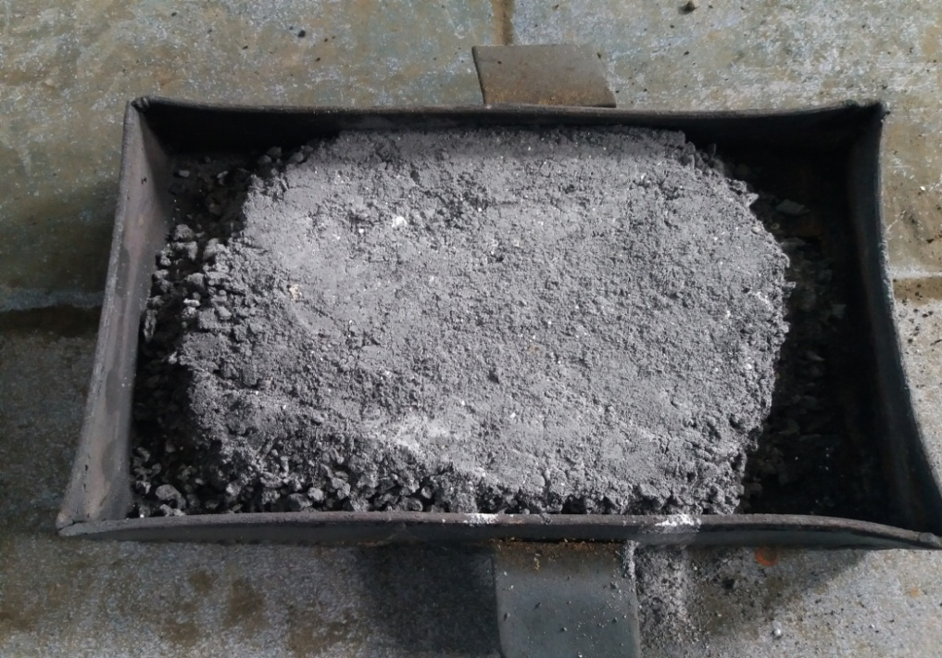
Gambar : Serbuk arang tongkol jagung

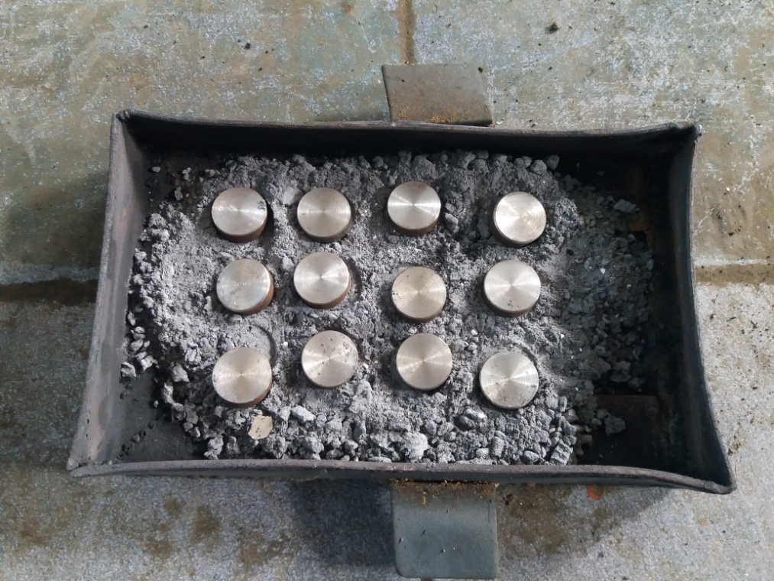
Gambar : Spesimen untuk diuji
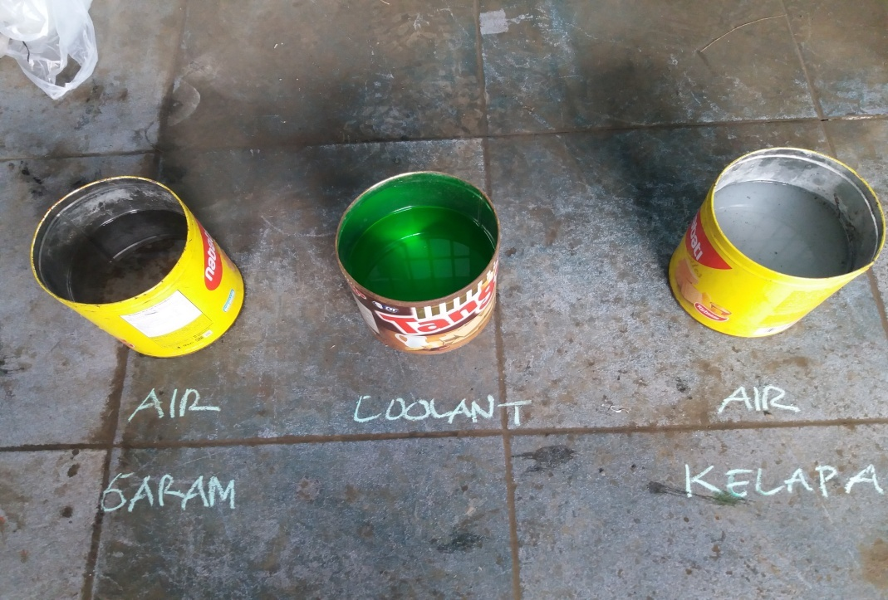
Gambar : Media pendingin air kelapa, air garam dan coolant

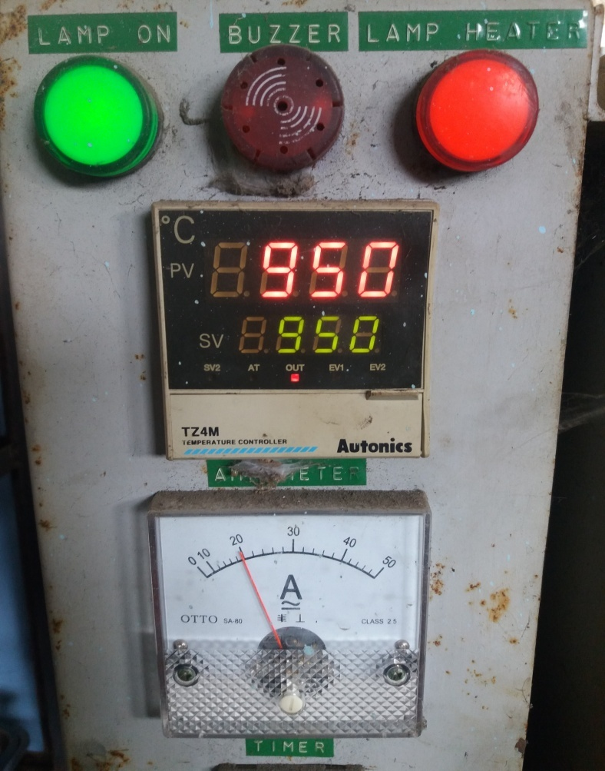
Gambar : Proses carburising
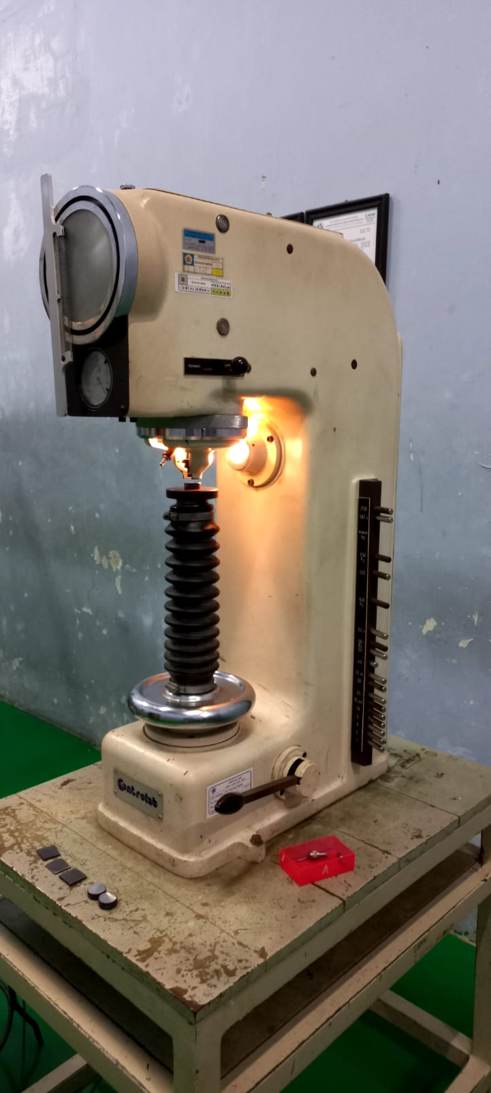
Gambar : Alat uji kekerasan dengan metode Vickers

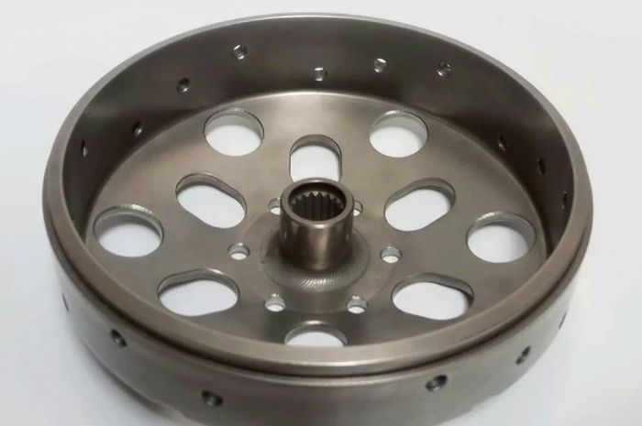
Gambar : Loncengan cvt
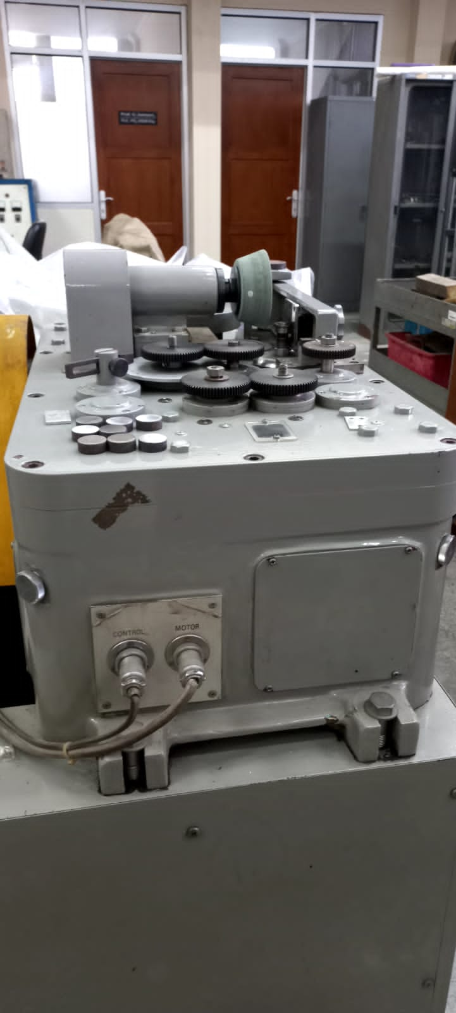
Gambar : Alat uji keausan dengan metode Ogoshi

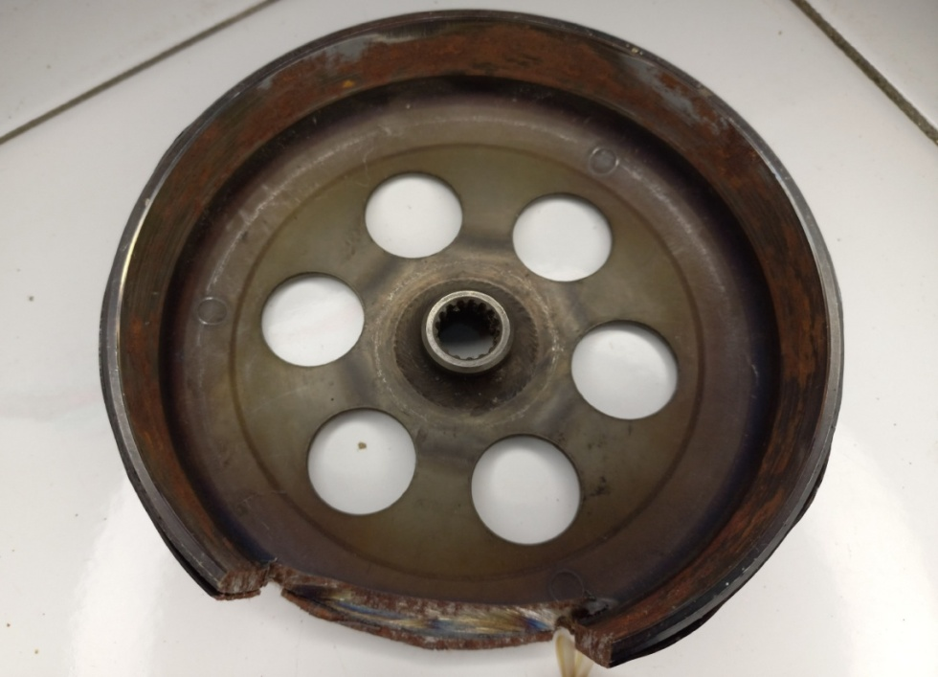
Gambar : Loncengan cvt mengalami keausan dan kekerasan mulai berkurang

